Муниципальное бюджетное дошкольное образовательное учреждение
детский сад комбинированного вида №10 «Малышок»
поселка Псебай муниципального образования Мостовский район

Методическая разработка: «Журнал для неравнодушных родителей «Говорушки»

Автор журнала: учитель-логопед
Дубинина Наталья Анатольевна

Содержание:

- Аннотация ……………………………………………………………...3
- Введение ……………………………………………………………......3-5
- Основная часть ………………………………………………..…......…6-9
- Заключение ……………………………………………………………. 10
- Список используемой литературы …………………………..……..…11
- Приложение:
«Журнал для неравнодушных родителей «Говорушки»………………...12

Аннотация
Данная методическая разработка адресована учителям-логопедам, учителям-дефектологам, воспитателям специализированных групп и родителям для работы с детьми с тяжелыми нарушениями речи 5-7 лет.
В журнале подобраны материалы для развития связной речи и коммуникативных умений в семье.

Введение
Речь – важная составляющая жизни каждого ребенка. Главными и основными свойствами речи, как средства общения, являются коммуникативные качества. Общение является способом обмена информацией, обозначения потребностей, а так же влияния на поведение собеседника и его эмоции. Все аспекты коммуникативных умений постепенно осваиваются и развиваются в дошкольном возрасте. Развитие коммуникативных качеств побуждает ребенка к овладению языком и формами речи.
Формирование связной речи одна из важнейших задач работы с детьми дошкольниками. Практика показывает, что самостоятельно без специального обучения дети не могут овладеть таким сложным видом речевой деятельности, как контекстная, описательно-повествовательная речь, так как психологически она считается более сложной, чем разговорно-обиходная речь.
Дети должны научиться грамматически правильно, связно и последовательно излагать свои мысли. Связная речь неотделима от мира мыслей: связность речи – это связность мыслей. В связной речи отражается мышления ребенка, его умение осмысливать воспринимаемое и выразить его в правильной, четкой, логической речи. По тому, как ребёнок умеет строить свое высказывание, можно судить об уровне его речевого развития.
Успешность обучения детей в школе во многом зависит от уровня овладения им связной речью. Восприятие и воспроизведение текстовых материалов, умение давать развёрнутые ответы на вопросы, самостоятельно излагать свои суждения – все эти и другие учебные действия требуют достаточного уровня развития связной речи.
Умение рассказывать помогает ребёнку быть общительным, преодолевать молчаливость и застенчивость, развивает уверенность в своих силах. Формирование данных умений зависит не только от работы логопеда и воспитателя. Во многом это зависит и от родителей.
Согласно Федеральному государственному образовательному стандарту дошкольного образования (ФГОС ДО): «речевое развитие включает владение речью как средством общения и культуры; обогащение активного словаря; развитие связной, грамматически правильной диалогической и монологической речи; развитие речевого творчества; развитие звуковой и интонационной культуры речи, фонематического слуха; знакомство с книжной культурой, детской литературой, понимание на слух текстов различных жанров детской литературы; формирование звуковой аналитико-синтетической активности как предпосылки обучения грамоте»
«Журнал для неравнодушных родителей «Говорушки» актуален в работе над некоторыми направлениями, такими как: владение речью как средством общения и культуры; обогащение активного словаря; развитие связной, грамматически правильной диалогической и монологической речи; развитие речевого творчества; знакомство с книжной культурой, детской литературой, понимание на слух текстов различных жанров детской литературы. Его особенность в том, что все эти направления он помогает развивать через совместную деятельность родителей и детей.
Формирование связной речи у детей и при отсутствии патологии в речевом и психическом развитии - изначально сложный процесс, который многократно усложняется, если имеет место общее недоразвитие речи (ОНР).
В коррекционной логопедической работе с детьми с ОНР формирование связной речи приобретает особое значение из-за структуры дефекта и превращается в архисложную задачу, становится главной конечной целью всего коррекционного процесса, целью трудно достижимой, требующей длительной кропотливой работы логопеда, воспитателей, родителей и ребенка.
Проблемой развития речи в той или иной степени занимаются различные науки: психология и логика, языкознание и филология, частные методики, логопедия, даже философия...
В работах В.П. Глухова, В.К. Воробьевой, Т.Б. Филичевой, Л.Ф., Спировой, А.В. Ястребовой и др. отмечается, что у детей с ОНР имеются нарушения связной речи. Несовершенство коммуникативных навыков не обеспечивает процесс общения, а значит и не способствует развитию речемыслительной и познавательной деятельности, препятствует овладению знаниями. Это тоже отмечали в своих работах В.П. Глухов, О.Е. Грибова, Б.М. Гриншпун, О.В. Дзюба, А.Н. Кашина, О.С. Павлова и др.
Основываясь на изученной литературе, своем опыте, я пришла к выводу о необходимости разработки и проведения специальной логопедической работы в развитии коммуникативных навыков в семье. Для этого был разработан «Журнал для неравнодушных родителей «Говорушки». Используя данное пособие, родители могут закрепить умение дошкольников составлять рассказ по картинкам, заучивать стихи с помощью мнемотехники, продолжать знакомство с книжной культурой, детской литературой, формировать умение понимать на слух текстов различных жанров детской литературы.
Основной целью использования «Журнала для неравнодушных родителей «Говорушки» является привлечение родителей к развитию связной речи у детей старшего дошкольного возраста.
Основные задачи:
- закреплять и развивать у детей навыки речевого общения, речевой коммуникации;
- развивать навыки контроля и самоконтроля за построением связных высказываний;
- целенаправленно воздействовать на активизацию психических процессов (восприятия, памяти, воображения, мыслительных операций) тесно связанных с формированием устного речевого общения;
- научить слушать с интересом художественное произведение; понимать тему прочитанного взрослым произведения; подбирать слова к высказыванию; фантазировать;
- способствовать активному вовлечению в совместную деятельность всех участников образовательных отношений в условиях детского сада и семьи.
Используя «Журнал для неравнодушных родителей «Говорушки» педагоги смогут организовать коммуникативную деятельность в домашних условиях. Родители же смогут закрепить навыки речевого общения, составления рассказов, восприятия художественной литературы.

Основная часть
Связная речь представляет собой наиболее сложную форму речевой деятельности. Она носит характер последовательного систематического развернутого изложения. Основная функция связной речи – коммуникативная. Она осуществляется в двух формах – диалоге и монологе.
Развитие обеих форм (диалога и монолога) связной речи играет ведущую роль, а процессе речевого развития ребенка и занимает центральное место в общей системе работы по развитию речи в детском саду.
Среди особенностей характеризующих связную речь можно выделить следующие:
- Развернутость
- Произвольность
- Логичность
- Непрерывность
- Программированность, т. е. говорящий планирует не только каждое отдельное высказывание, но и весь текст в целом, определяет замысел, объем, характер высказывания, подбирает языковой материал.
У детей с ОНР связная речь сформирована недостаточно. Ограниченный словарный запас, многократное использование одинаково звучащих слов с различными значениями речь детей бедной и стереотипной. Правильно понимая логическую взаимосвязь событий, дети ограничиваются лишь перечислением действий.
Формирование связной речи у детей с ОНР приобретает первостепенное значение в общем, комплексе коррекционных мероприятий. Организация обучения детей с недоразвитием речи предполагает:
- Систематическую работу по формированию и закреплению лексико-грамматических категорий
- Формирование навыков речевого общения на занятиях и в повседневной жизни и деятельности детей
- Обучение анализу текста, выделению смысловых звеньев, составлению плана и пересказу по плану
- Формирование правильного лексического и грамматического оформления речевых высказываний
- Формировать умение планировать собственное высказывание, самостоятельно ориентироваться в условиях речевой ситуации, самостоятельно определять содержание своего высказывания
- Развитие самоконтроля детей за собственной речью.
Ефименко Л. Н. Делает попытку систематизировать приемы работы по развитию речи детей с ОНР. Вся коррекционная работа делится на три этапа. На каждом этапе проводится работа по развитию словаря, фразовой речи и выходу в связную речь. Формирование связной речи – основная задача третьего этапа. Работ начинается с понятия о слове, о связи слов в предложении. Автор предлагает обучать детей с ОНР сначала подробному, затем выборочному и творческому пересказу. Любимому виду пересказа предшествует анализ текста. Завершается работа над связной речью обучением составлению рассказа на основе личного опыта.
Глухов В. П. предлагает систему обучения связной речи в несколько этапов, предусматривающих овладение детей навыками монологической речи в следующих формах: составление высказываний по наглядному восприятию, воспроизведение прослушанного текста, составление рассказа – описания, рассказывание с элементами творчества.
Ткаченко Т. А. при работе над формированием связной речи с ОНР использует вспомогательные средства, такие как наглядность и моделирование плана высказывания. Упражнения располагаются в порядке возрастающей сложностей, с постепенным убыванием наглядности и «свертыванием» плана высказывания. В результате обозначается следующей порядок работы:
- Пересказ рассказа по наглядному действию
- Рассказ по следам наглядного (демонстрируемого) действия
- Пересказ рассказа с использованием фланелеграфа
- Пересказ рассказа по серии сюжетных картин
- Пересказ рассказа по сюжетной картине
- Пересказ рассказа по сюжетной картине.
Таким образом, можно выделить основные этапы работы по формированию связной речи.
Подготовительный этап – предварительная работа ведется по двум линиям:
- Интеллектуальное развитие, и прежде всего развитие мышления;
- Речевое развитие: развитие понимания речи, обогащение лексики, формирование грамматических категорий, исправление произношения.
Начальный этап – овладение диалогической речью. Здесь можно выделить следующие задачи:
- Научить ребенка отвечать на поставленные вопросы (краткие и полные ответы)
- Научить постановке вопросов
- Воспитать способность свободно, непринужденно вести беседу (эта задача в значительной степени психологическая).
Основной этап – формирование монологической речи. Задача данного этапа: Научить детей связно и последовательно, логически строить и заканчивать, точно по употреблению лексики и по содержанию, правильно по грамматическому оформлению, самостоятельно и свободно излагать материал, строить высказывание. Обучение рассказывания проводится по двум направлениям:
- Обучение пересказа, т. е. воспроизведению прослушанного (прочитанного) текста
- Обучение составлению рассказов (придумывание).
Составление рассказов (придумывание) – значительно сложнее пересказа и в известной степени базируется на овладении навыками пересказа.
В работе по составлению рассказа различают рассказы трех видов:
- По восприятию (на основе непосредственного зрительного восприятия опоры). Повествовательные рассказы по серии сюжетных картинок; по сюжетной картине; по предметным картинкам или предметам; по несложным пейзажным картинам.
- По представлению (в их основе лежит личный опыт детей, т.е. прошлые восприятия).
- По воображению (это придуманные рассказы, представляющие собой результат детской фантазии). Это может быть: придумывание конца рассказа или сказки; составление рассказа (сказки) по аналогии; по предложенному сюжету; по заданной теме; про знакомого героя; по названию; по опорным словам.
Исходя из принципа комплексного подхода к преодолению ОНР у детей, предложенная система работы предполагает активное участие родителей в процессе.
На этом этапе я предлагаю включать для закрепления задания из «Журнала для неравнодушных родителей «Говорушки».
Представленный в нем дидактический материал позволяет наладить совместную деятельность взрослых и детей по закреплению коммуникативного развития ребенка, формирует ценность кажущейся с первого взгляда незамысловатой детской деятельности и значимость достигнутых в ней результатов. В журнале представлен тот разумный минимум, который нужен для закрепления развития связной речи ребенка старшего дошкольного возраста.
В журнале собраны различные задания по развитию связной речи.
Имеются задания на развитие диалогической речи, когда нужно ответить на вопросы родителей или вопросы в задании.
Предлагаются задания по составлению творческих рассказов по серии картин. Выполняя данные задания, дети под руководством взрослого:
- развивают наблюдательность;
- совершенствуют сопутствующие наблюдению психические процессы (восприятие, внимание, мышление, воображение, память);
- пополняют запас знаний;
- развивают речь;
- учатся оценивать поступки.
В пособии предлагается работа с мнемотаблицами. Сначала даются готовые, затем предлагается разработка мнемотаблиц самостоятельно или с помощью родителей. Использование таблицы при заучивании стихотворений, облегчает и ускоряет процесс запоминания и усвоения текстов. Дети легко вспоминают картинки и их последовательность, затем легко припоминают слова.
Кроме всего прочего в журнал включены задания по знакомству с детской литературой. Работа над данными заданиями развивает:
- умение правильно воспринимать литературное произведение;
- умение осознавать содержание и элементы художественной выразительности;
- обогащает речь детей;
- расширяет словарный запас.
Задания в «Журнале для неравнодушных родителей «Говорушки» рассчитаны на восемь месяцев. Предлагается выполнять один раз в неделю. Результат могут помочь зафиксировать родители. Задания объединены общей темой: встречами с умной Машей. Именно о ней ребятам предлагается составить рассказы в течение всего года. Работа по заучиванию стихотворений при помощи мнемотаблиц тоже ведется в течение всего года, как и чтение различных жанров художественной литературы для детей.

Заключение
Суть внедрения «Журнала для неравнодушных родителей «Говорушки» состоит в обеспечении активного взаимодействия родителей и ДОУ в вопросах речевого развития воспитанников путем активного вовлечения родителей в коммуникативную деятельность.
Представленная методическая разработка позволит повысить интерес родителей к развитию связной речи ребенка, его социальной активности. Представленные в журнале формы и методы работы проверены, и их эффективность доказана на практике.
Практическая значимость «Журнала для неравнодушных родителей «Говорушки» заключается в возможности применения его в повседневной практике любого образовательного учреждения.
Я пришла к выводу, что данная разработка повысила интерес детей к художественной литературе, обогатила, расширила и активизировала словарный запас, помогла почувствовать красоту и выразительность русского языка, дети научились слушать и понимать произведения, рассуждать, составлять рассказы, применять свои знания в беседе; приобщила родителей к проблеме развития связной речи дошкольников, повысила компетентность членов семьи в вопросах речевого развития ребёнка.
Таким образом, можно с уверенностью сказать, что методическая разработка «Журнал для неравнодушных родителей «Говорушки» является не только эффективным средством коммуникативного развития дошкольников, но и связующим элементом между педагогами и родителями.

Литература

- Бородич А. М, Методика развития речи детей. – М., 1982 г.
- Глухов В. П. Из опыта логопедической работы по формированию связной речи детей с ОНР дошкольного возраста на занятиях по обучению рассказыванию. // Дефектология, 1994, №2.
- Ефименкова Л. Н. Формирование речи у дошкольников. (Дети с ОНР). – М., 1985 г.
- Короткова Э. П. Обучение детей дошкольного возраста рассказыванию. – М., «982 г.
- Преодроление ОНР речи дошкольников. Учебно-методическое пособие / Под общ. ред. Т. В. Волосовец. - М. 2002 г.
- Ткаченко Т.А. Использование схем в составлении описательных рассказов / Дошкольное воспитание.1990. №10. С.16-21.
- Коноваленко В. В., Коноваленко С. В. Формирование связной речи и развитие логического мышления у детей старшего дошкольного возраста с ОНР. Некоторые методы и приемы. Методическое пособие. - М.: Издательство ГНОМ и Д, 2001. - 48 с. (Практическая логопедия).

Муниципальное бюджетное дошкольное образовательное учреждение
детский сад комбинированного вида № 10 «Малышок»
посёлка Псебай
муниципального образования Мостовский район

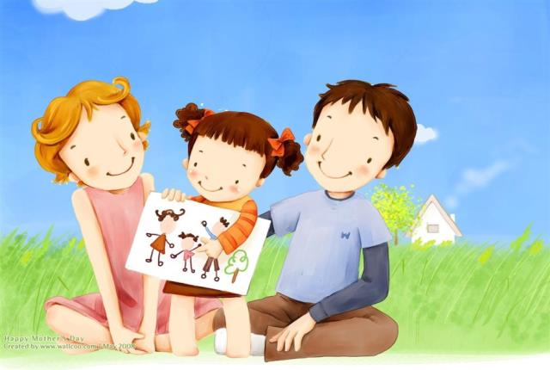

Семьи _____________________________

Уважаемые родители!

Журнал для неравнодушных родителей «Говорушки» разработан для развития связной речи в процессе коммуникативной деятельности в семье.
Дидактический материал, предназначенный для семьи, непосредственно связан с образовательной деятельностью в детском саду, вплетен в общий образовательный контекст. Использование материала не требует от родителей привлечения дополнительных материалов извне.
Журнал для неравнодушных родителей «Говорушки» - замечательное пособие для развития вашего малыша! Он разработан с учетом образовательной программы дошкольного образования МБДОУ детского сада комбинированного вида №10 «Малышок». Пособия не является обязательным и не требуется отчета о проделанной работе.
Дошкольной организации и родителям наших воспитанников нужно объединить усилия для того, чтобы в условиях семейного образования «запустить» механизмы культурной трансляции Журнала для неравнодушных родителей «Говорушки», который содержит разнообразные типы заданий для детей в условиях семейного воспитания. Представленный в нем дидактический материал позволит наладить совместную деятельность взрослых и детей в процессе коммуникативной деятельности в семье, сформирует ценность кажущейся с первого взгляда незамысловатой детской деятельности и значимость достигнутых в ней результатов.
В журнале представлен тот разумный минимум, который нужен для развития коммуникативных навыков у ребенка старшего дошкольного возраста, и обладает волшебными воспитательными возможностями. Оценить его значимость вы сможете, когда ваш ребенок пойдет в школу. Рано или поздно малыш сам сможет справляться с задачами, но это произойдет только в том случае, если на начальных этапах ВЫ будете рядом, без вашей поддержки ребенок не справится! Не забывайте, что в дошкольном детстве влияние родителей на кроху обладает такой силой, которая способна творить чудеса!
Успехов!

- самостоятельное выполнение задания;

- небольшая помощь взрослого;

- это задание для всей дружной семьи;

- с помощью взрослого прочти или разучи;

- задание с использованием дополнительного материала.

Октябрь

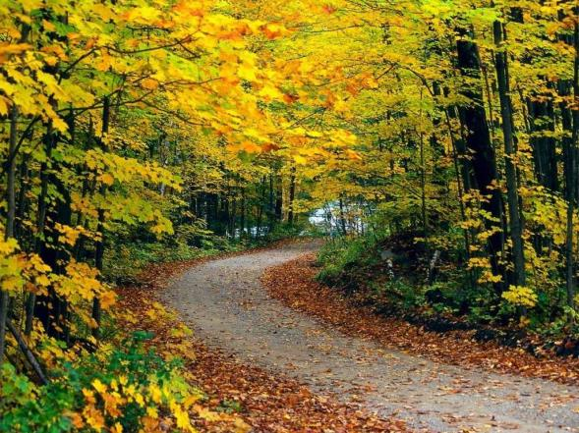
Лес, точно терем расписной,
Лиловый, золотой, багряный,
Веселой, пестрою стеной
Стоит над светлою поляной.
Березы желтою резьбой
Блестят в лазури голубой,
Как вышки, елочки темнеют,
А между кленами синеют
То там, то здесь в листве сквозной
Просветы в небо, что оконца.
Лес пахнет дубом и сосной,
За лето высох он от солнца,
И Осень тихою вдовой
Вступает в пестрый терем свой...
Иван Бунин

Уважаемые родители! Ваша целеустремленность и активная помощь поможет вашему ребенку выучить одно из стихотворений к нашему групповому конкурсу стихов.
1

Г. Ключникова
Листья падают, кружатся
И у ног моих ложатся.
Я ладошку протяну
И один листок возьму.
А потом другой и третий...
Хороши они, поверьте!
Я от осени привет
Соберу в большой букет!
Е. Липатова
Осень с мордочкой лисьей
Обрывает крылья - листья.
Жёлтые караваны...
Листья летят куда-то -
В Дальние страны.
…Я тоже хочу помахать руками
И улететь за листьями
и облаками.
Д. Герасимова
Яркими красками листья сверкают-
Ветер подует – они облетают…
Будто бы бабочки, листья порхают,
Кружатся в небе, летают, летают
Пестрым ковром на землю ложатся
Они под ногами у нас шелестят –
Об осени скорой всем говорят
Л. Шмидт
Осень в бежевой косынке,
С ярко-рыжею косой
По лесной спешит тропинке
Лист бросает золотой.
Раз – листок, ещё – листок,
Листовой бежит поток,
Листьев – море, океан...
Я сегодня – листоман!
Я плыву по океану,
Листья шур-шур-шу-шур-шат,
Я сегодня рыжим стану
С головы до самых пят.
Е. Груданов
Похвалялся листик клёна:
Был я, как и все – зелёный,
А сейчас я вот какой –
Жёлтый, красный, золотой,
И румяный, и резной –
Ну, красавец расписной.
Всё во мне, как солнце, светит,
И любой меня заметит!
Он не долго похвалялся.
Вдруг от ветки оторвался,
На полянку вниз нырнул,
Лёг удобней ... и ... заснул.

Уважаемые родители! Предлагаем вам прочитать вместе с ребенком «Приключения муравьишки» Виталия Бианки и подготовить небольшое описание одного из насекомых, которые помогали муравьишке, ответив на вопросы: 1) как называется? 2)Как выглядит? 3) Чем помог муравьишке? А также нарисовать это насекомое.
2

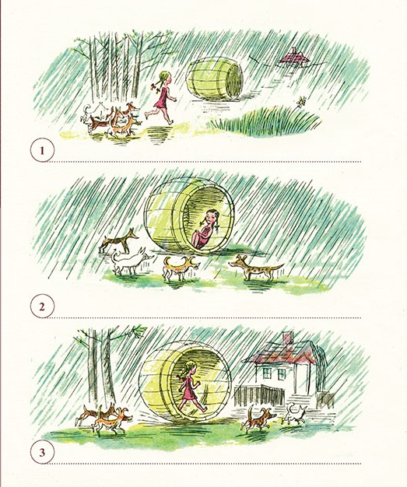
Много лет назад в городе Санкт – Петербурге издавался журнал «ЧИЖ», а назывался он так совсем не в честь птицы. Это сокращение от его полного названия «Чрезвычайно интересный журнал». Однажды в журнале решили придумать историю в картинках про одну умную и изобретательную девочку. Художник Бронислав Малаховский срисовал девочку со своей дочери Марии. Истории так и назвали «Про умную Машу». Уважаемые родители! Ваши знания и активное участие помогут вашему ребёнку составить небольшой рассказ по этим картинкам и записать его справа. Удачи!
3

Уважаемые родители! Ваш опыт и знания помогут вашему ребенку выполнить довольно сложное задание: попробуйте вместе с детьми прочитать слова по первым звукам. Ну и конечно взрослые помогут записать эти слова, если дети не смогут сами.
4
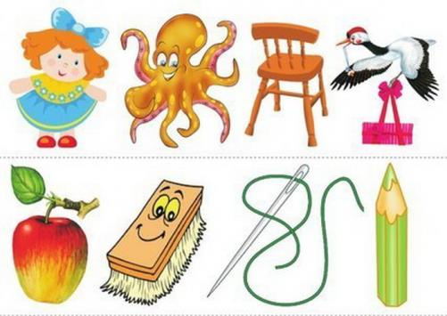

______________________________________________________________

____________________________________________________________
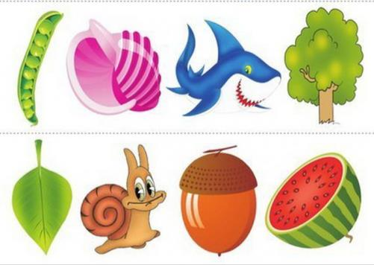

____________________________________________________________

____________________________________________________________

Ноябрь

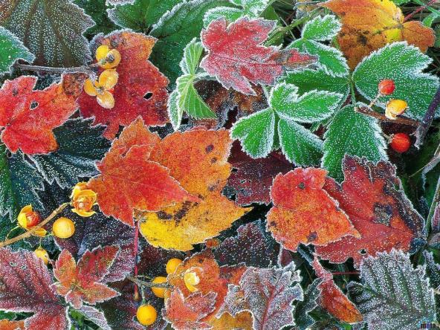

Осень-швея
Чтоб крошка земля без хлопот зимовала,
Ей осень лоскутное шьет одеяло.
Листок аккуратно к листку пришивает,
Сосновой иголкой стежок подгоняет.
Листочки на выбор – любой пригодится.
Вот рядом с багровым лиловый ложится.
Хоть очень по вкусу швее золотистый,
Сгодится и бурый, и даже пятнистый.
Скрепляет их бережно нить паутины.
Прекрасней, чем эта, не сыщешь картины.
Татьяна Гусарова

Уважаемые родители!
1
Все знают, что стихи учить трудно. Мы с ребятами при помощи таблиц – подсказок уже учили стихи. Предлагаем вам тоже при помощи таблицы выучить стихотворение «Осень». Успехов в изучении!
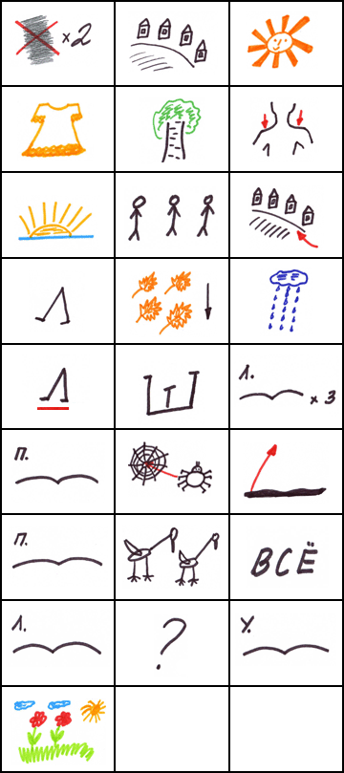
Стало вдруг светлее вдвое, | двор | как в солнечных лучах:
это платье золотое | у березы | на плечах.
Утром | Мы | во двор
идем - | листья сыплются | дождем.
Под ногами | шелестят | и летят, летят, летят…
Пролетают | паутинки с паучками в серединке | и высоко от земли
пролетели | журавли. | Всё
летит… | Должно быть, это | улетает
наше лето.

Стало вдруг светлее вдвое, И летят, летят, летят…
Двор как в солнечных лучах: Пролетают паутинки
Это платье золотое С паучками в серединке
У березы на плечах. И высоко от земли
Утром мы во двор идем - Пролетели журавли.
Листья сыплются дождем. Всё летит… Должно быть, это
Под ногами шелестят Улетает наше лето.
Уважаемые родители!
2
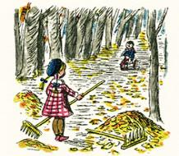
Вот и новая встреча с нашей умной Машей. Попробуйте вместе с ребенком составить рассказ об этой смекалистой девочке и записать его справа. Мы уверены, у вас все получится!

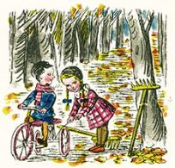

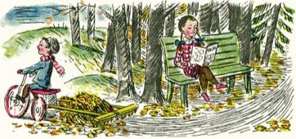

Умная Маша с удовольствием читает книги и разгадывает загадки. И вот одна из них: найдите отличия между картинками. Мы уверены, вы сможете! Ответьте на вопрос: чем различаются картинки? Но не только назовите предмет, но и указжите какой он.
3

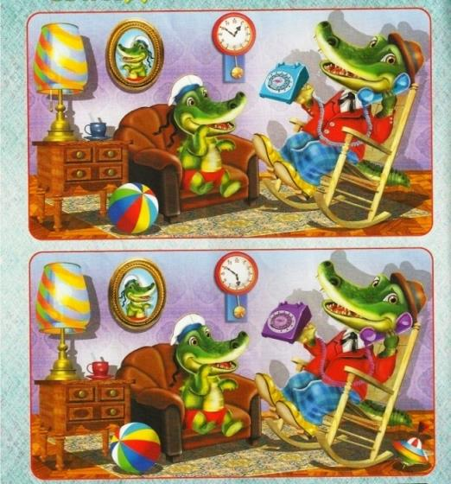
- __________________________________________
- __________________________________________
- __________________________________________
- __________________________________________
- __________________________________________
- __________________________________________
- __________________________________________
- __________________________________________
- __________________________________________
- _____________________________________

Уважаемые родители! Ваш опыт и знания помогут вашему ребенку выполнить довольно сложное задание: попробуйте вместе с детьми прочитать слова по первым звукам. Ну и конечно взрослые помогут записать эти слова, если ребенок не сможет.
4
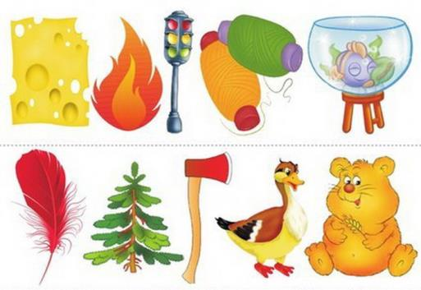

_____________________________________________________________

_____________________________________________________________

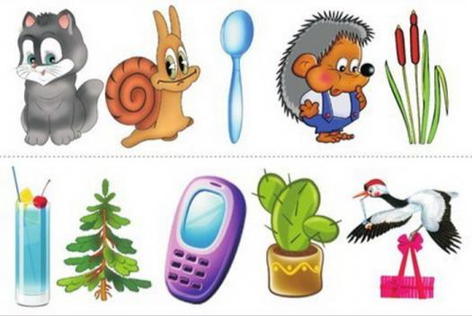

___________________________________________________________

___________________________________________________________

Декабрь



В декабре не встретишь лужу –
Лужи вымерзли давно.
В декабре – мороз и стужа,
Разрисовано окно.
В декабре – год мудрый старый
Подведёт всему итог.
Ёлка снежная, с базара,
К нам войдёт через порог!
И запахнет сразу хвоей.
Станем ёлку украшать
И Мороза, как героя,
С нетерпеньем поджидать.
Н. Капустюк
Попробуй придумать рассказ по картинкам и попроси взрослых записать его. А в детском саду мы сравним рассказы.
1
Как ты думаешь, они будут одинаковыми?
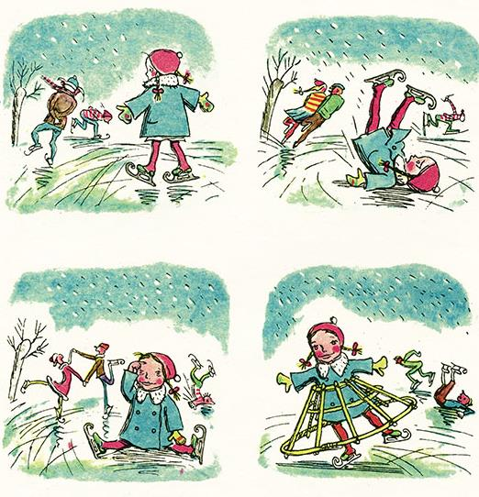

Ребята! В октябре вы читали сказку В Бианки «Приключения муравьишки». Сегодня мы вам предлагаем познакомиться с новым жанром художественной литературы – рассказом. В отличие от сказки в нем нет волшебства. Мы вам предлагаем прочитать рассказы Михаила Михайловича Зощенко. Его портрет вы видите на этой странице. Михаил Михайлович побывал на фронте, писал для взрослых, но самые известные его произведения – это рассказы для детей, которые обычно называются «Рассказы для детей», а герои и их проделки очень похожи на истории, которые происходили в детстве с самим писателем. Расскажите, какая история вам больше всего понравилась и почему?
2
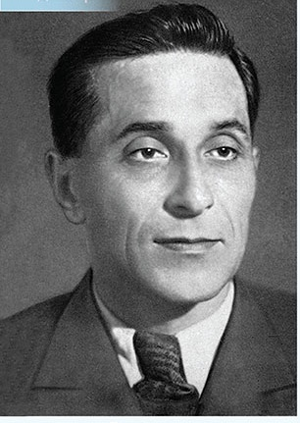
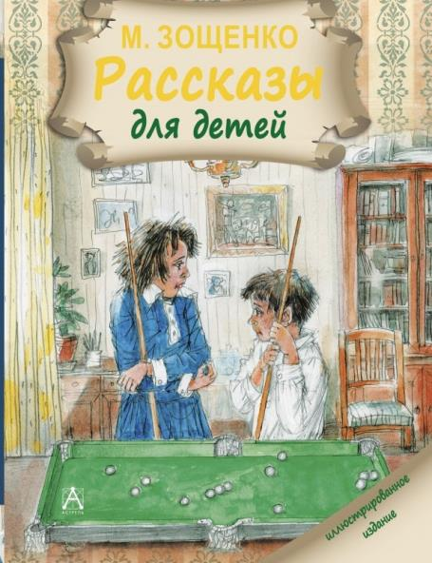

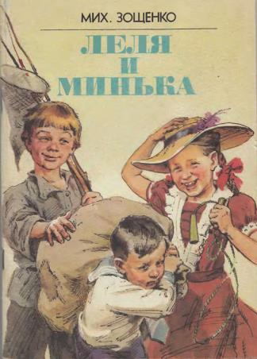

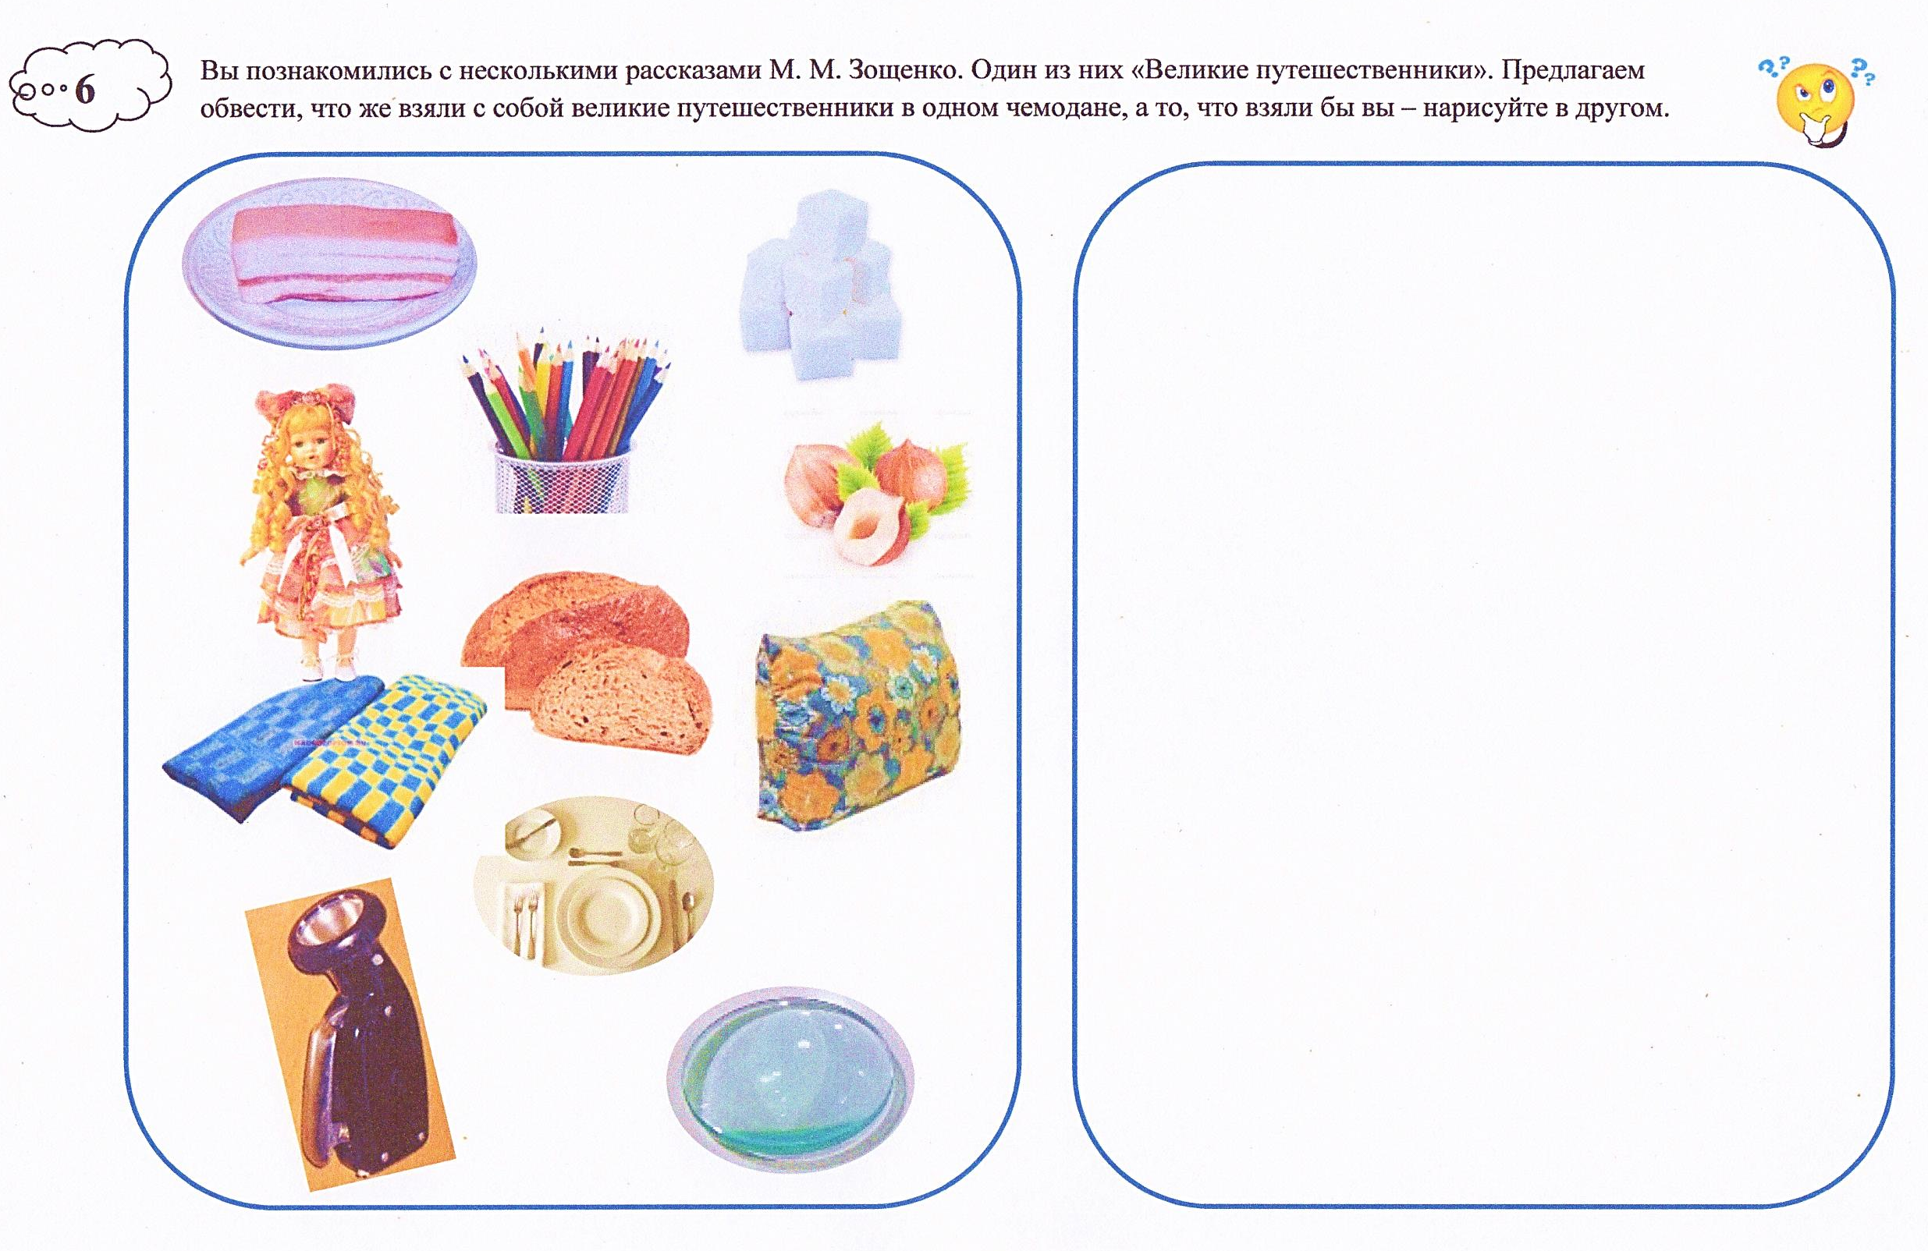
Вы познакомились с несколькими рассказами М. М. Зощенко. Один из них «Великие путешественники». Предлагаем вам ответить на вопрос, что взяли с собой великие путешественники? Обведите то, что они взяли. Расскажите, что взяли бы вы? Нарисуйте эти предметы в другом чемодане.
3

Уважаемые родители! Ваш опыт и знания помогут вашему ребенку выполнить довольно сложное задание: попробуйте вместе с детьми отгадать ребусы, ведь некоторые буквы ребенок уже знает. Ну и конечно взрослые помогут записать эти слова, если ребенок не сможет.
4


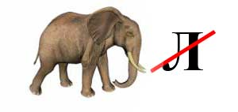

_________________________________________________ ___________________________________________

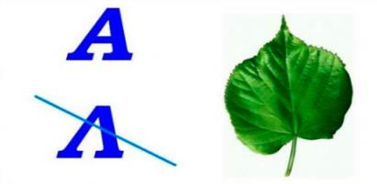

________________________________________________

Январь

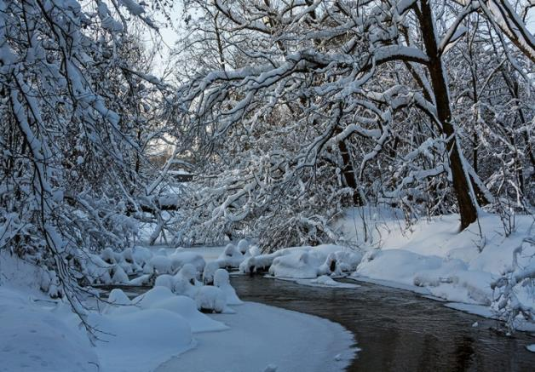

Январь — начало года,
Силён его мороз.
Уснула вся природа.
Теперь уж не до гроз.
Под снежным покрывалом
Покоится земля.
В краю большом и малом
Всё белые поля.
Бери скорее санки,
Из дома выбегай.
Поедем спозаранку
Кататься в снежный край.
Татьяна Керстен

И вновь с нами умная Маша.
1
Предлагаем вам придумать очередную страничку рассказов «Про умную Машу» и попросить родителей записать их. А в детском саду мы их прочитаем или вы сами расскажете их. Успехов вам!

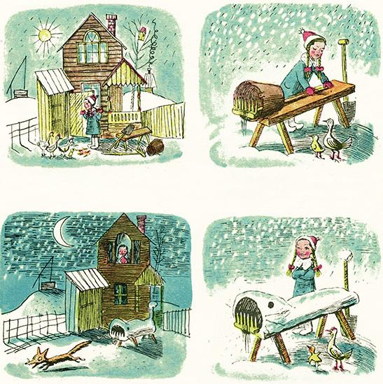

Ребята! В октябре вы читали сказку В Бианки «Приключения муравьишки». Сегодня мы вам предлагаем познакомиться еще с одной сказкой. Необычной: стихотворной сказкой П. П. Ершова «Конек – Горбунок». П. П. Ершов, чей портрет вы видите ниже, написал очень мало произведений: всего лишь несколько стихов и пьес, не считая сказки «Конек – Горбунок». Именно она и осталась наиболее известным произведением. А сам писатель вынужден был работать чиновником.
2

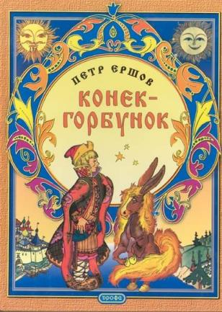
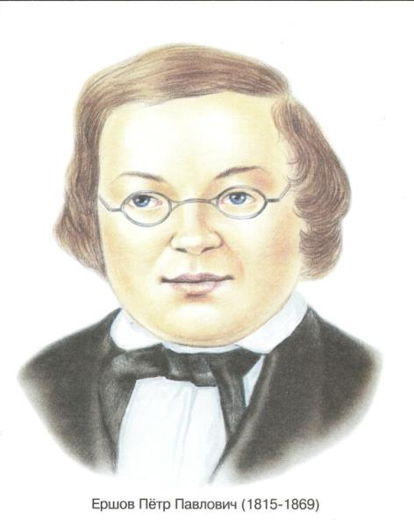

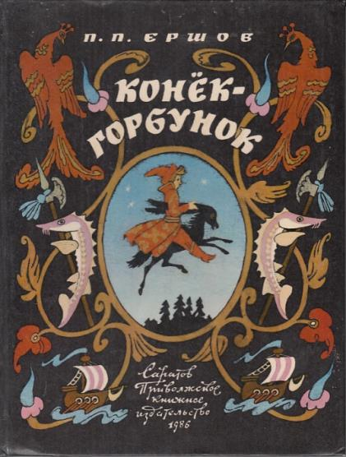

3
Ребята, веселая викторина поможет вам вспомнить сказку.
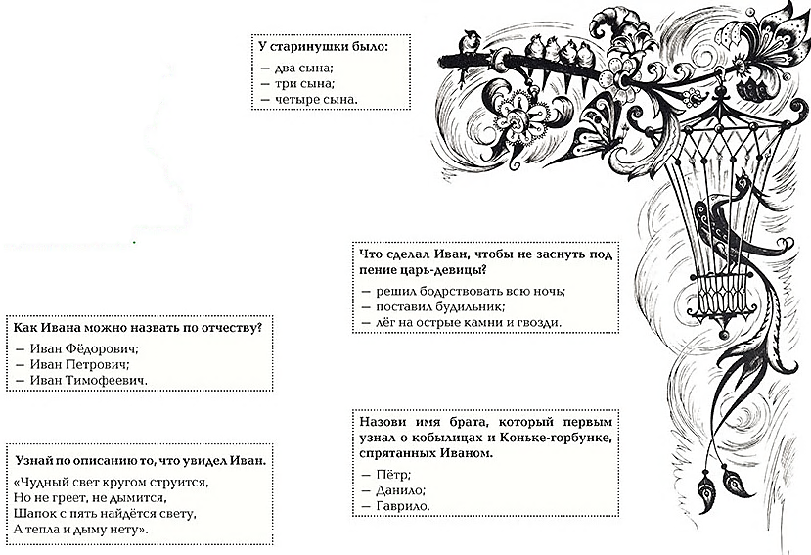

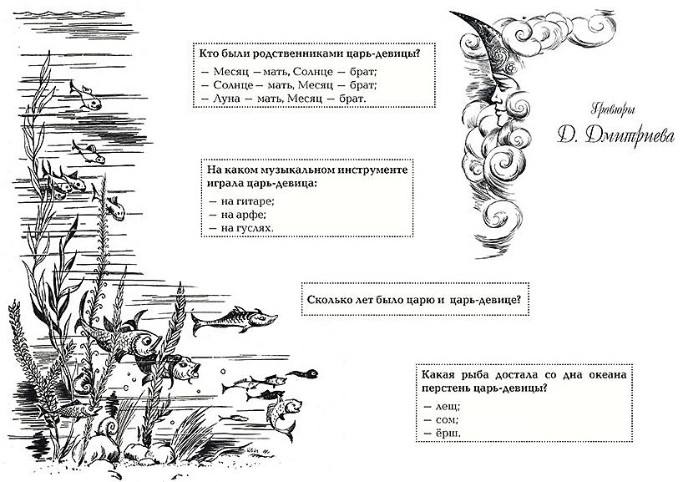

Уважаемые родители и дети!
4
Предлагаем вам выучить стихотворение уже знакомым способом: с помощью мнемотаблиц. Не только выучить, но и с помощью взрослых часть таблиц заполнить.

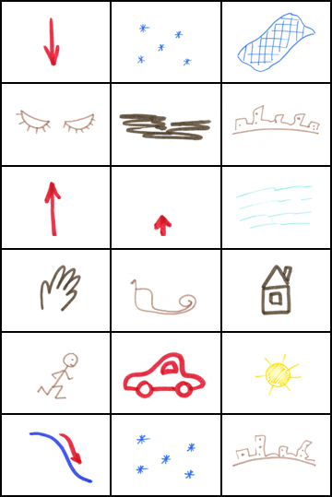

«Зима»
Под снежным покрывалом
Покоится земля.
В краю большом и малом
Всё снежные поля.
Бери скорее санки,
Из дома выбегай.
Поедем утром рано
Кататься в снежный край.

Февраль

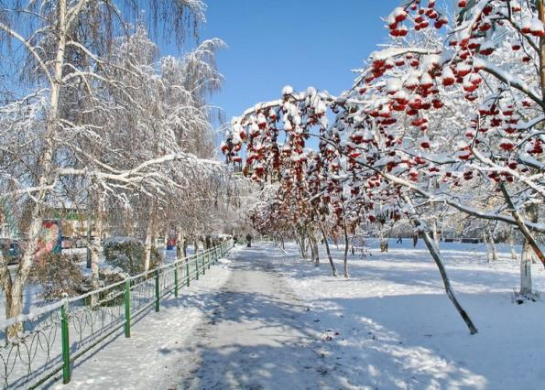
Изменчивый месяц февраль-
Он любит весну, и зимы ему жаль.
Он льдистою дымкой стекло по утрам затемняет,
А в полдень он яркие слёзы роняет.
И, жмурясь сквозь солнце глядит он в замлевшую даль,
Улыбчиво-грустный февраль.
Лежат на снегу ярко-синие тени
От чёрных деревьев, и, став на колени,
Чуть слышно он шепчет пробудные сказки земле,
Над снегом колдует для тех,
кто под снегом во мгле.
И радость морозную вешняя точит печаль
В обманчивый месяц февраль…
П. Соловьева

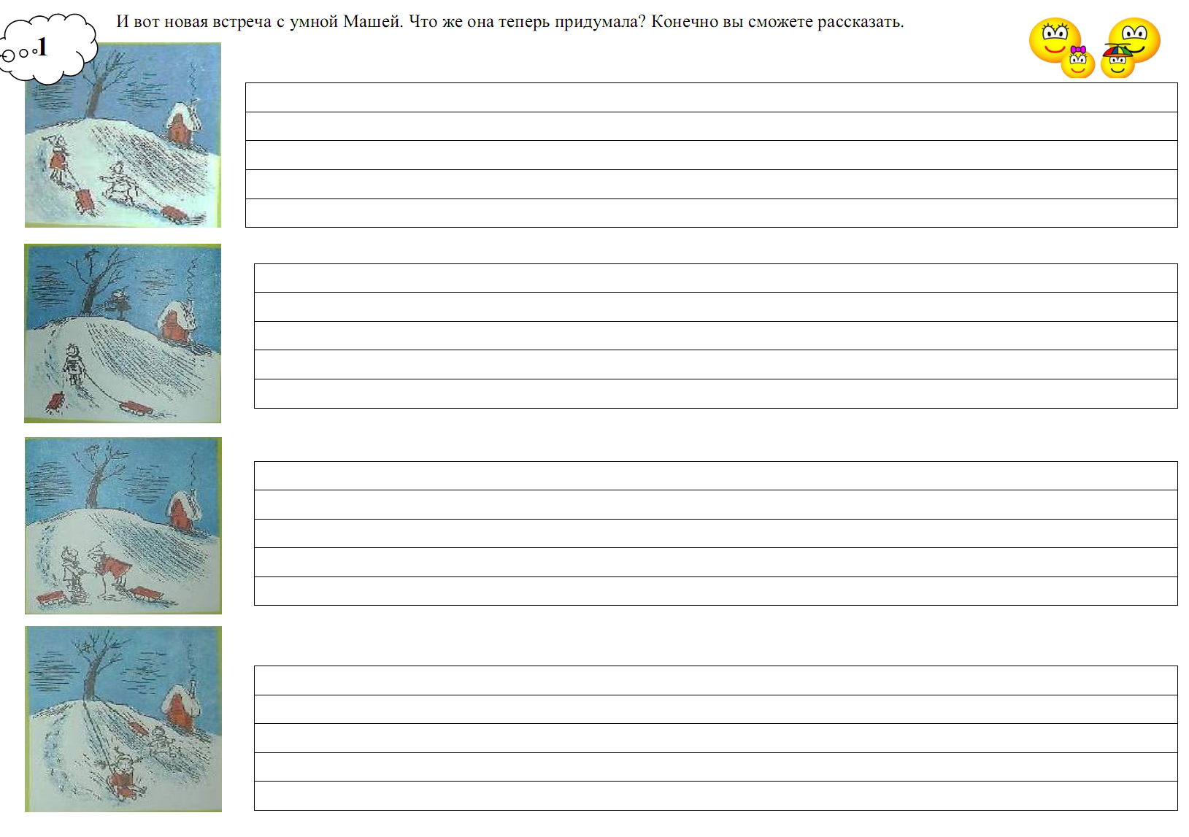
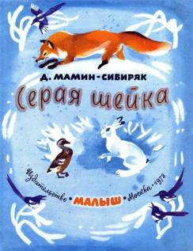

Ребята! В октябре вы читали сказку В Бианки «Приключения муравьишки». Сегодня мы вам предлагаем познакомиться еще с одной сказкой. Мы вам предлагаем прочитать сказку Д. Мамина-Сибиряка «Серая шейка». Портрет автора вы видите на этой странице. Мамин-Сибиряк, как и многие другие авторы писал для взрослых, но среди его произведений много и для детей. Особенно известны его книги: «Аленушкины сказки», «Серая шейка», «Сказка про храброго зайца», «Лесная сказка», «Упрямый козёл». Свои лучшие "Аленушкины сказки" он написал для своей больной дочери, которой он очень дорожил. Мы уверены, что чтение доставит вам немало приятных минут!
2
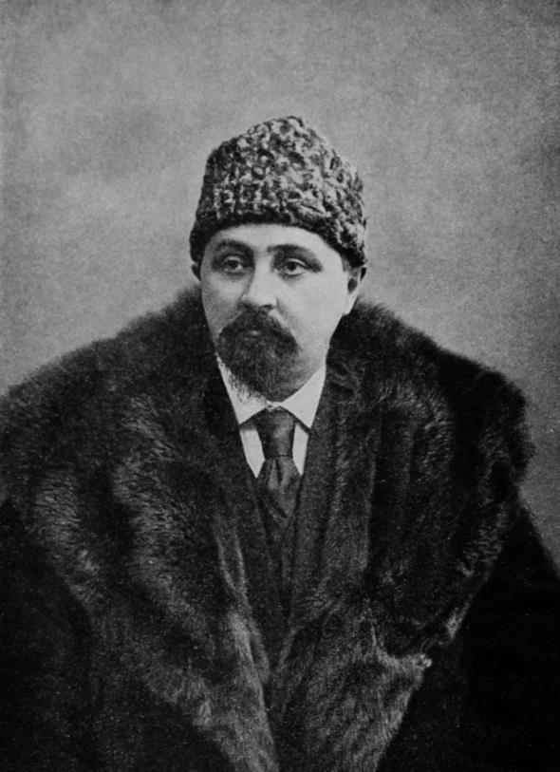

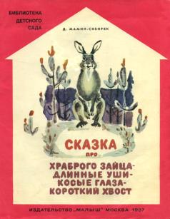
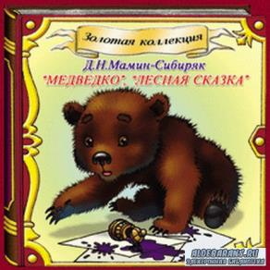

Уважаемые родители! Вы познакомили своих детей со сказкой Д. Мамина-Сибиряка «Серая шейка». Предлагаем вам помочь им подготовиться к викторине и ответить на вопросы по сказке.
3

1. О каком времени года идёт речь в данном произведении? Какой именно месяц? Почему ты так решил?
2. Почему старая Утка была недовольна Селезнем?
3. Кто такая Серая Шейка? Как она сломала крыло?
4. Какие наставления давала Утка своей дочери перед отлётом?
5. Какие птицы отправились в дорогу первыми, а какие последними? Почему?
6. Отчего Серую Шейку больше всего опечалил перелёт журавлей?
7. Что лучше всего получалось делать бедной уточке?
8. О чём думала Серая Шейка, когда осталась одна?
9. Кто помог скрасить одиночество несчастной птичке? Можно ли его считать другом Серой Шейки? Почему?
10. Зачем Лиса ежедневно уговаривала Серую Шейку выйти на берег? Почему плутовка не могла добраться до уточки?
11. Почему одни птицы улетают на юг, а другие остаются зимовать?
12. Как мы можем помочь зимующим птицам?

Уважаемые родители! Ваш опыт и знания помогут вашему ребенку выполнить довольно сложное задание: попробуйте вместе с детьми отгадать ребусы, ведь некоторые буквы ребенок уже знает. Ну и конечно взрослые помогут записать эти слова.
4




__________________________________________ _______________________________________________

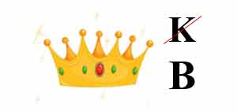

_________________________________________________

Март

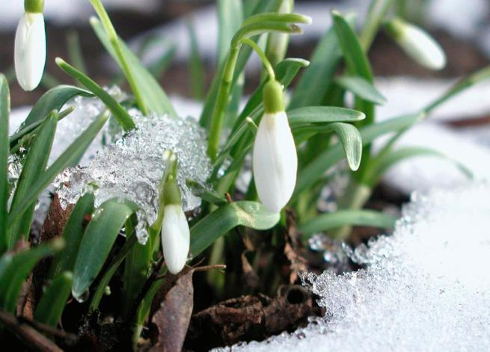
Неужели в самом деле
Птицы с юга прилетели,
Воробьи дерутся в луже,
Зайцу белый мех не нужен:
Заяц по лесу гуляет,
В серой шубке щеголяет!
Снова солнце светит ярко,
Скоро станет очень жарко!
Лоси топали, ходили
И медведя разбудили!
Косолапый потянулся,
Медвежатам улыбнулся,
Из берлоги темной вышел,
Глядь - подснежники на крыше!
Здравствуй, март, весна, привет!
Здравствуй, солнца теплый свет!
(И.Гурина)

Уважаемые родители! Ваш ребенок уже достаточно взрослый, чтобы понимать, что забота о близких одно из неотъемлемых правил в жизни. Предлагаем вам прочитать отрывок из книги А. Введенского «О девочке Маше», главу, которая называется «О том, как мама заболела». Предложите своему ребенку ответить на вопрос:
1
1. Как Маша заботилась о больной маме?
2. Что делал Коля, чтобы мама быстрее выздоравливала?
3. Смогли бы они справиться без доктора? Почему?

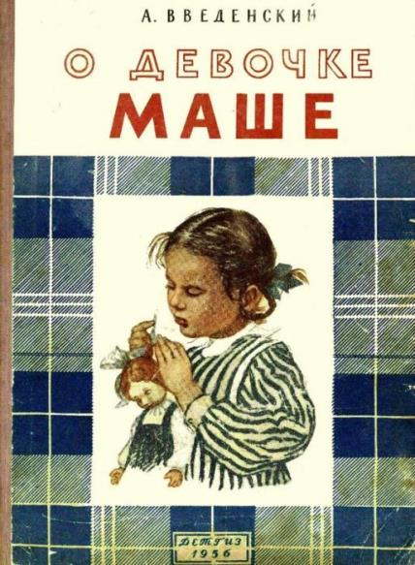
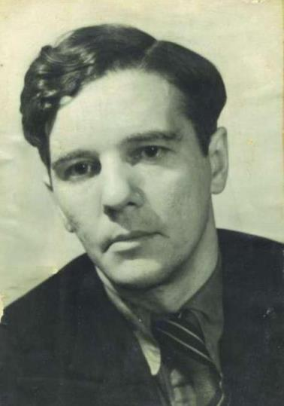

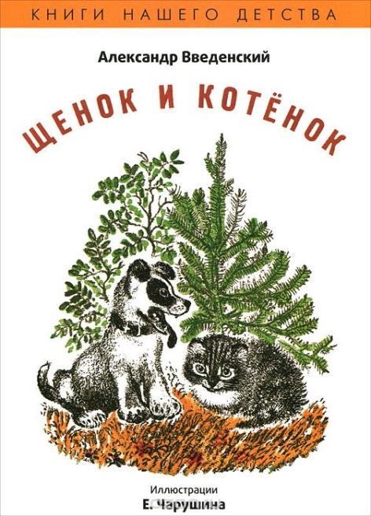

Ну а теперь наша новая встреча с умной Машей. Чем же еще она нас удивит? Попробуйте рассказать, а родители запишут.
2
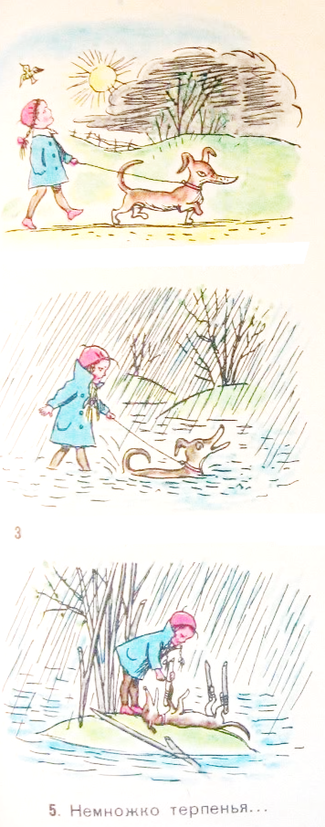
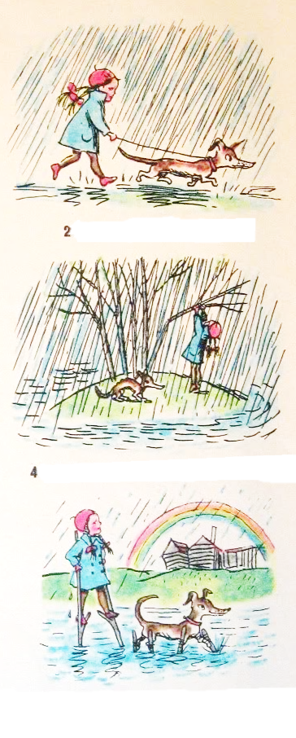
1___________________________________________________
____________________________________________________________________________________________________________________________________________________________3_______________________________________________________________________________________________________________________________________________________________________________________________________________5_______________________________________________________________________________________________________________________________________________________________________________________________________________
2_______________________________________________________________________________________________________________________________________________________________________________________________________________4_______________________________________________________________________________________________________________________________________________________________________________________________________________6_______________________________________________________________________________________________________________________________________________________________________________________________________________

Уважаемые родители! Именно внимание поможет вашему ребенку работать с информацией и успешно осваивать школьную программу. Предлагаем вам небольшую тренировку внимания для ваших детей. Предложите им ответить на вопрос: чем различаются картинки? Предложите не только назвать предмет, но и указать какой он.
3

- __________________________________________________
- __________________________________________________
- __________________________________________________
- __________________________________________________
- __________________________________________________
- __________________________________________________
- __________________________________________________
- __________________________________________________
- __________________________________________________
- __________________________________________________

Уважаемые родители! Ваш опыт и знания помогут вашему ребенку выполнить довольно сложное задание: попробуйте вместе с детьми отгадать ребусы, ведь некоторые буквы ребенок уже знает. Ну и конечно взрослые помогут записать эти слова.
4
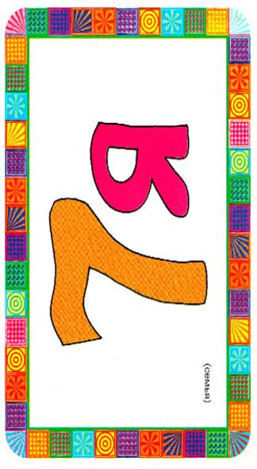

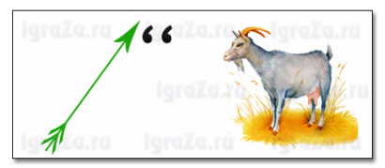

________________________________________ ____________________________________
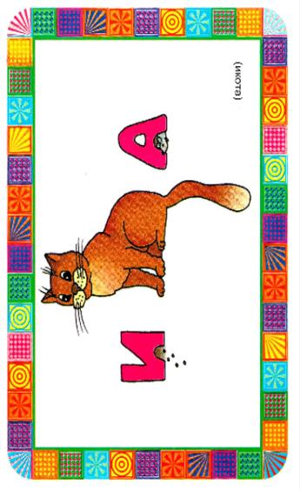

__________________________________________

Апрель

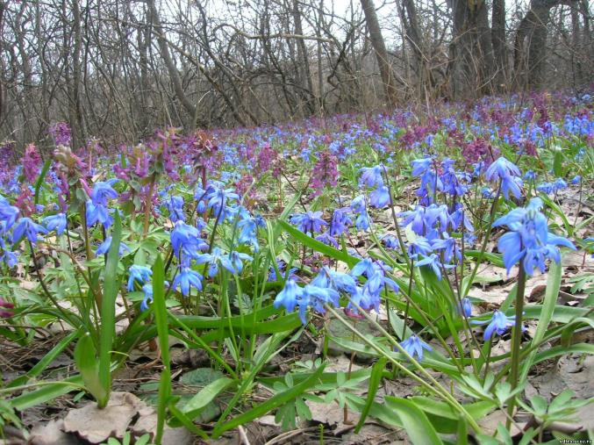

После половодья
Прошли дожди, апрель теплеет,
Всю ночь - туман, а поутру
Весенний воздух точно млеет
И мягкой дымкою синеет
В далёких просеках в бору.
И тихо дремлет бор зелёный,
И в серебре лесных озёр
Ещё стройней его колонны,
Ещё свежее сосен кроны
И нежных лиственниц узор!
(И.Бунин)

Ребята и взрослые!
1
Сегодня мы вам предлагаем не просто выучить стихотворение. Вам предлагается составить и заполнить при помощи взрослых мнемотаблицы. Успехов вам!

«Космонавт».
В тёмном небе звёзды светят.
Космонавт летит в ракете.
День летит и ночь летит.
И на Землю вниз глядит.
Видит сверху он поля,
Горы, реки и моря.
Видит он весь шар земной,
Шар земной – наш дом родной.

И вот умная Маша снова с нами. И снова она нашла выход из трудной ситуации, а вот какой предлагаем вам рассказать, а родителям записать. Успехов!
2

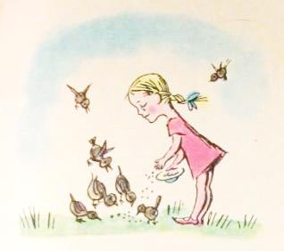

________________________________________________________________________________________________________________________________________________________________________________________________________________________________________________________________________________________________

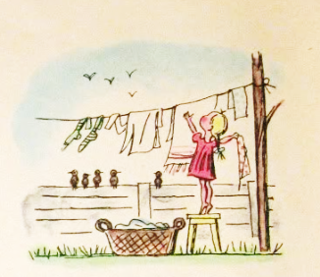

________________________________________________________________________________________________________________________________________________________________________________________________________________________________________________________________________________________________
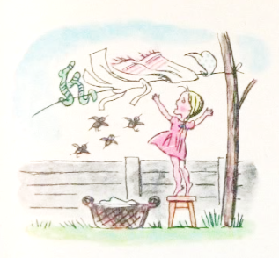

__________________________________________________________________________________________________________________________________________________________________________________________________________________________________________________________________________________________________________
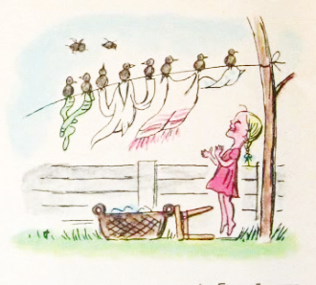

_____________________________________________________________________________________________________________________________________________________________________________________________________________________________________________________________________________________________________

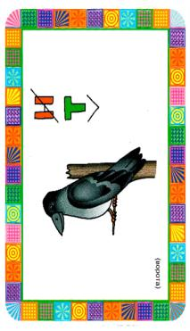
Уважаемые родители! Ваш опыт и знания помогут вашему ребенку выполнить довольно сложное задание: попробуйте вместе с детьми отгадать ребусы, ведь некоторые буквы ребенок уже знает. Ну и конечно взрослые помогут записать эти слова.
3



_____________________________________ _________________________________________

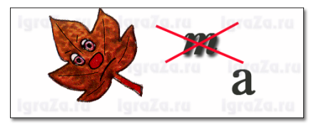


____________________________________________ ____________________________________________

Уважаемые родители! Скоро праздник пожарных. О пожарных и их работе написано много произведений: "С.В. Михалков «Дядя Степа», Л.Н. Толстой «Пожарные собаки», Б. Житков «Пожар», Б.Житков «Пожар в море», Б. Житков «Дым», С.Я. Маршак «Рассказ о неизвестном герое», С.Я. Маршак «Пожар», Гек-Финн (Брунс). Пожарные. Предлагаем вам прочитать ребенку некоторые из них и подготовиться к викторине, которая пройдет у нас в группе. Мы уверены, что у вас все получиться!
4

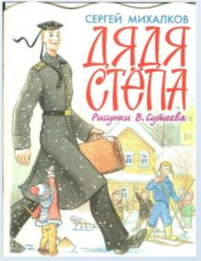

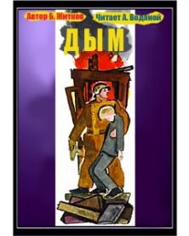
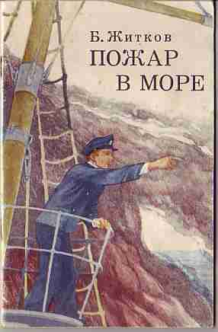

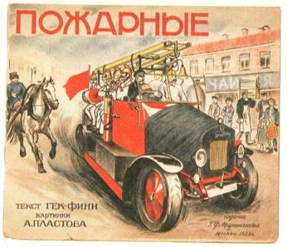
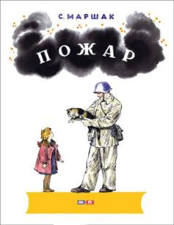
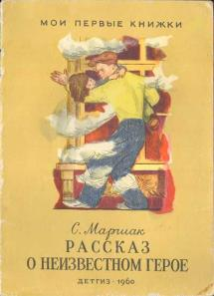

Май

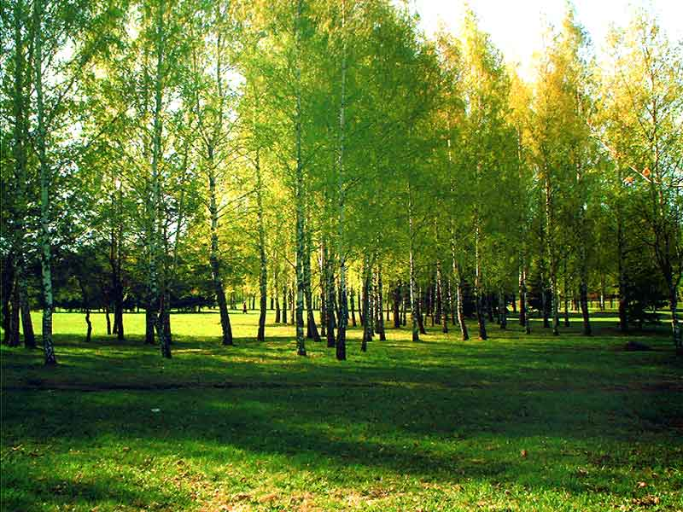
Весенняя гроза
Люблю грозу в начале мая,
Когда весенний, первый гром,
Как бы резвяся и играя,
Грохочет в небе голубом.
Гремят раскаты молодые,
Вот дождик брызнул, пыль летит,
Повисли перлы дождевые,
И солнце нити золотит.
С горы бежит поток проворный,
В лесу не молкнет птичий гам,
И гам лесной, и шум нагорный –
Всё вторит весело громам.
Ты скажешь: ветреная Геба,
Кормя Зевесова орла,
Громокипящий кубок с неба,
Смеясь, на землю пролила
Ф. И. Тютчев

Уважаемые родители! Предлагаем вам прочитать вместе с ребенком «Сказку о царе Салтане» и нарисовать иллюстрацию к понравившемуся эпизоду данного произведения. Это будет наша галерея.
1

Уважаемые родители! Для выполнения следующего задания вам понадобится дополнительная информация, которую можно найти как в энциклопедии, так и в интернете.
2
Как вы думаете, почему князь Гвидон для полета к батюшке превратился в шмеля? Не в пчелу, не в осу, которые являются его близкими родственниками, а именно в шмеля? Помогите записать ответ.

3
Это наша последняя встреча с умной Машей. она, как всегда очень сообразительная девочка. А вы, уверена, уже знаете, что о ней сможете рассказать.
4
Этого огромного гуся бабушка послала в подарок Машиной маме.
______________________________________________________________________________________________________________________________________________________________________________________________________________________________________________________________________________________________________________________________________________________

_____________________________________________________________________________________________________________________________________________________________________________________________________________________________________________________________________________________________________________________________________________________________

_________________________________________________________________________________________________________________________________________________________________________________________________________________________________________________________________________________________________________________________________________________________

______________________________________________________________________________________________________________________________________________________________________________________________________________________________________________________________________________________________________________________________________________

Уважаемые родители!
Мы искренне надеемся, что наш журнал помог вам и вашим детям, что наши задания не только помогли узнать что-то новое, но и сблизили вас. Надеемся, что то доверие, заинтересованность, уверенность в силах ваших детей, которое появилось в результате вашей совместной работы, сохранятся на многие годы.
Вы выполнили последнее задание в журнале «Говорушки». Немного жаль расставаться с вами, но вам пора двигаться дальше.
В добрый путь!



